控台优化需求

1. **推客办卡数据汇总**

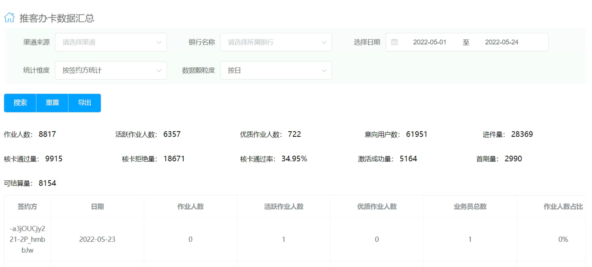

数据查询与导出增加渠道来源

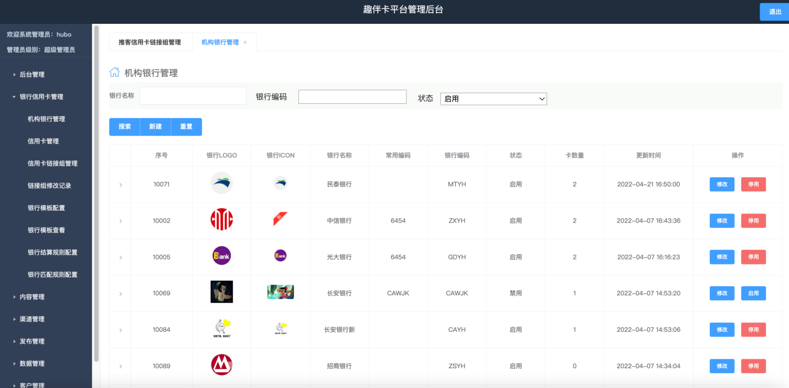**2、机构银行管理增加银行编码查询**

3、推客信用卡链接组管理

增加链接组编码、卡片序号查询条件

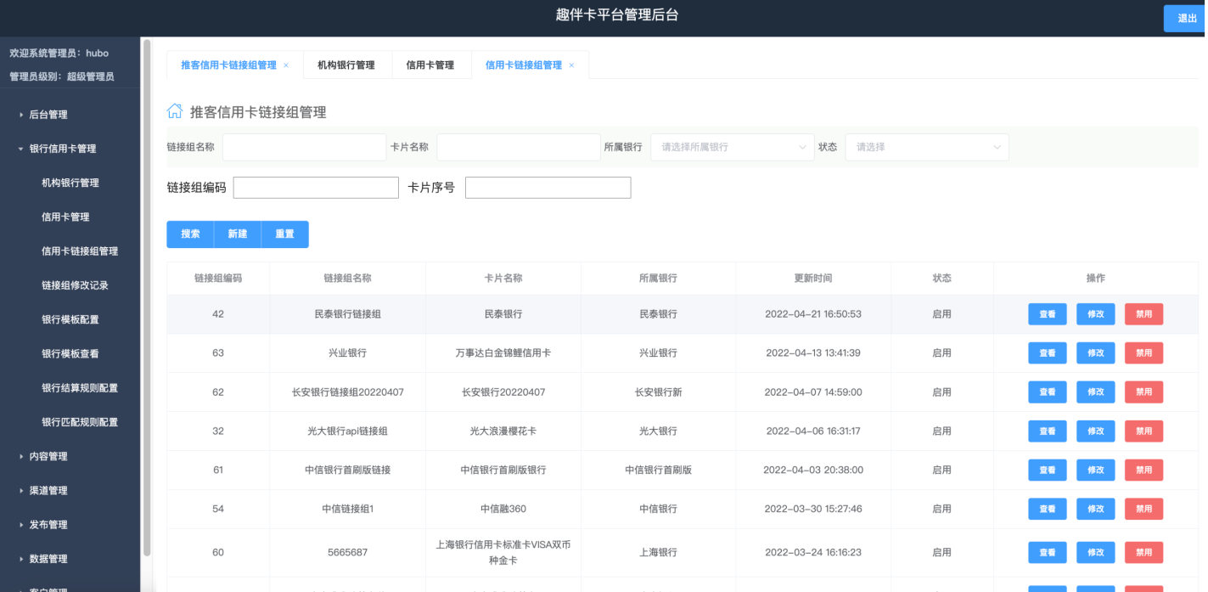

4、银行模板查看

增加状态下拉筛选

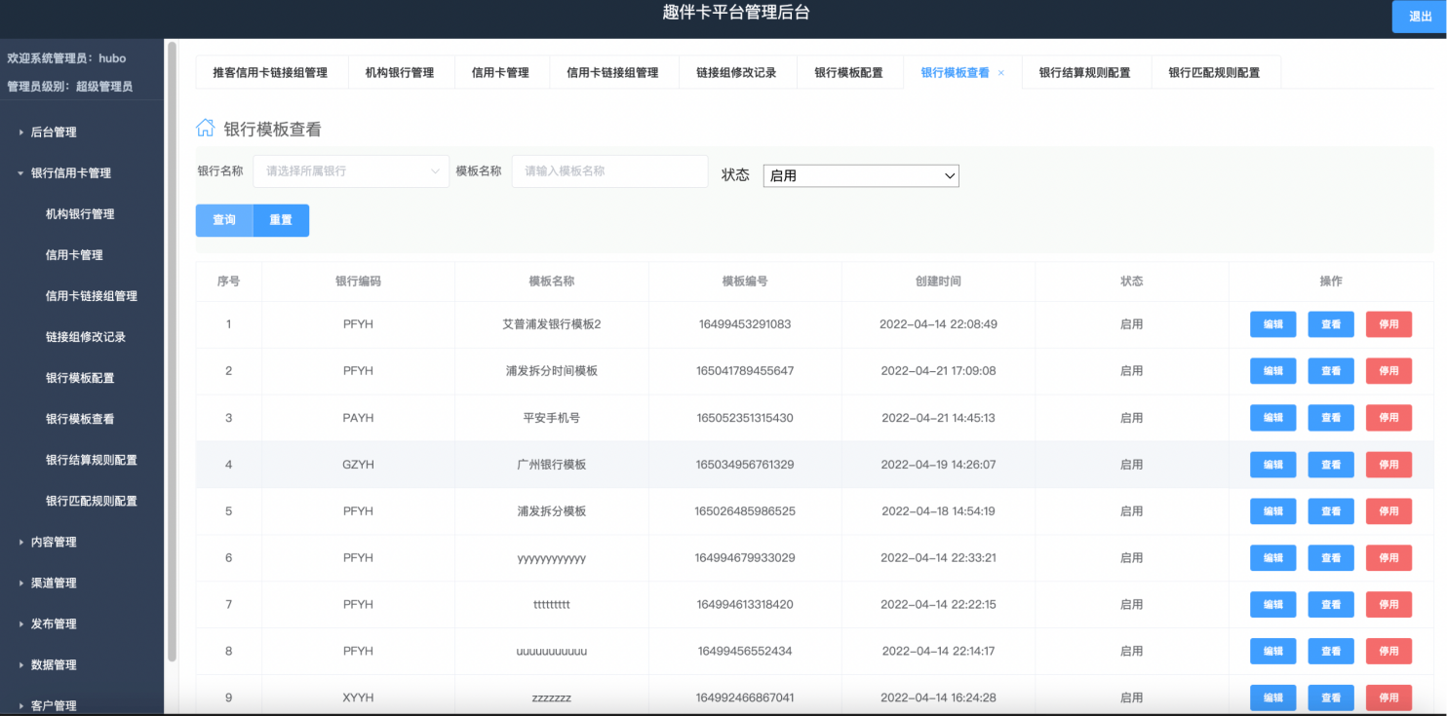

5、银行匹配规则配置

增加状态下拉筛选

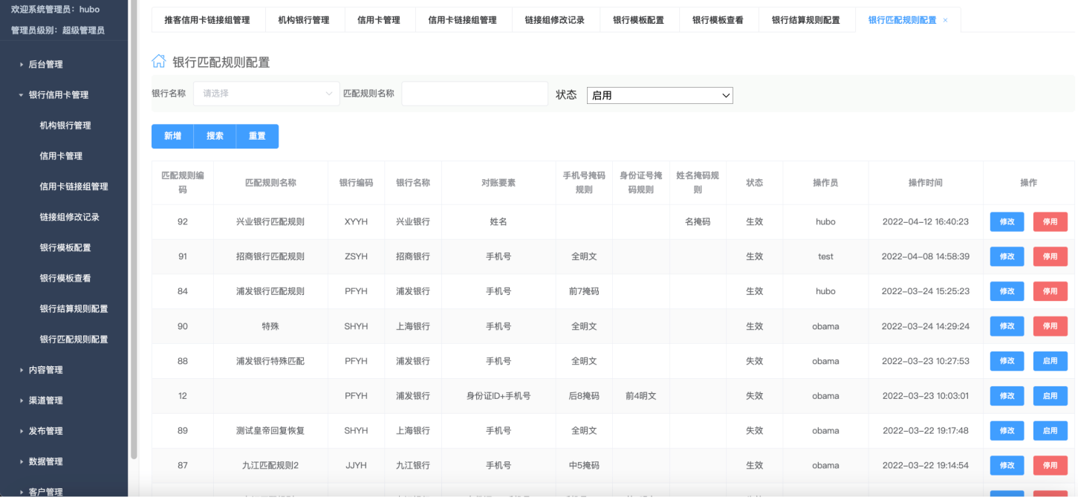

6、内容管理-广告管理

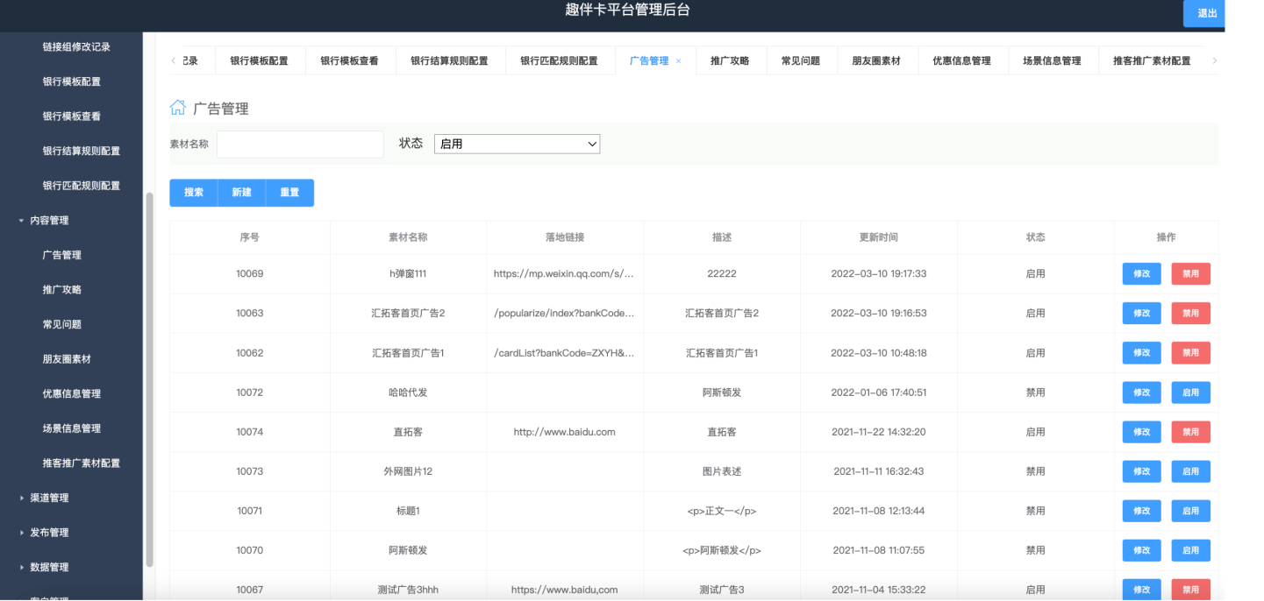增加状态下拉筛选

7、业务发布-推客轮播图

增加发布渠道、发布对象类型、是否上架筛选框，屏蔽禁用/启用按钮，增加查看按钮

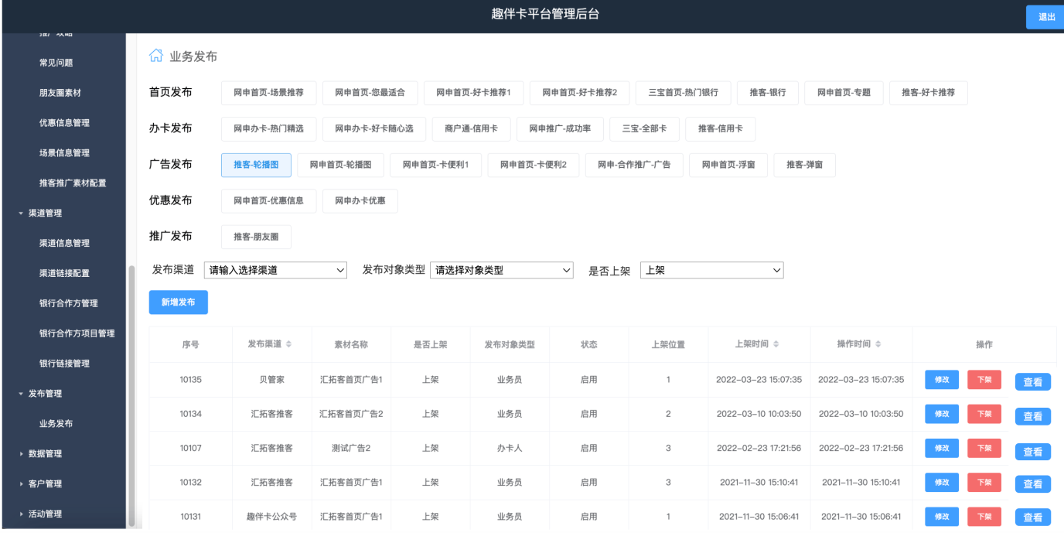

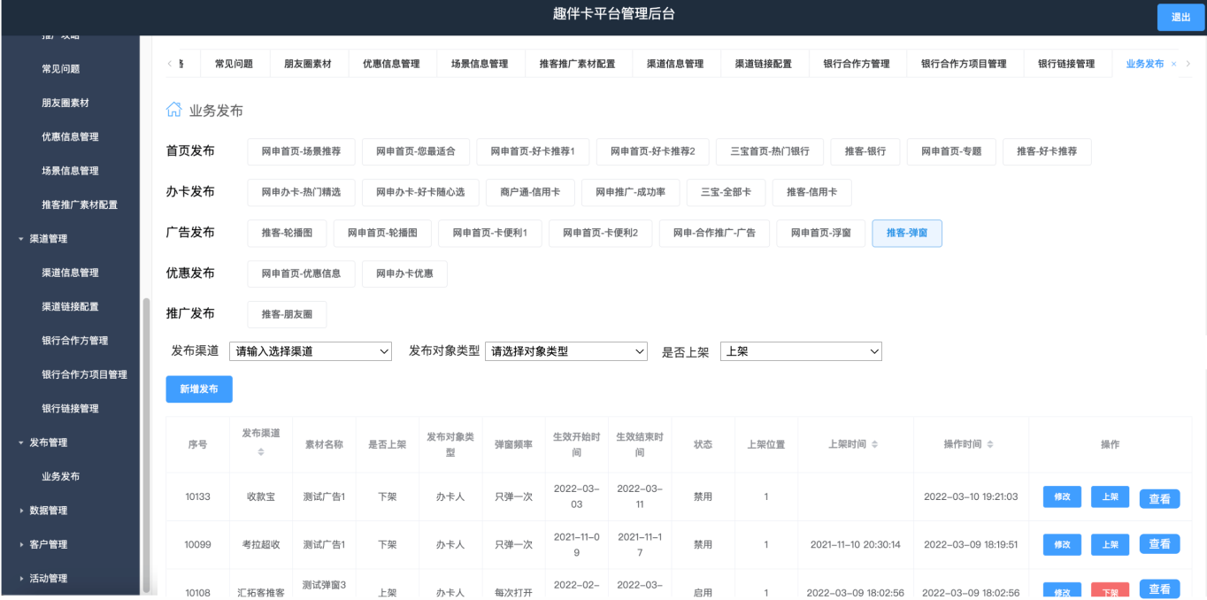8、业务发布推客弹窗

增加发布渠道、发布对象类型、是否上架筛选屏蔽禁用/启用按钮，增加查看按钮

9、推客-好卡推荐

将状态筛选修改为是否上架筛选，屏蔽禁用/启用按钮，增加查看按钮

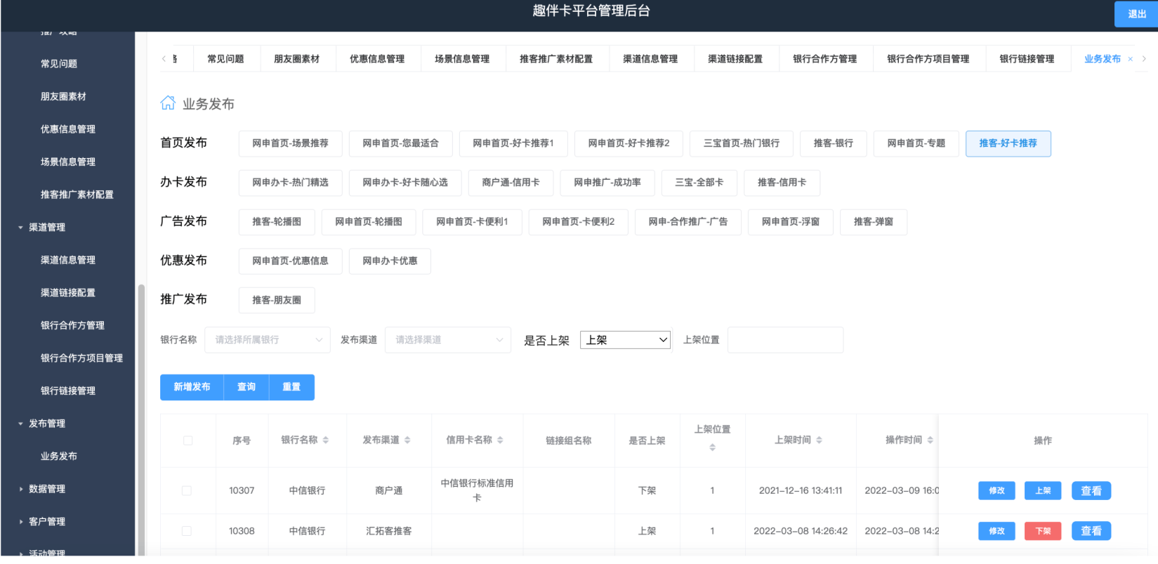

10、推客-信用卡

增加查看按钮

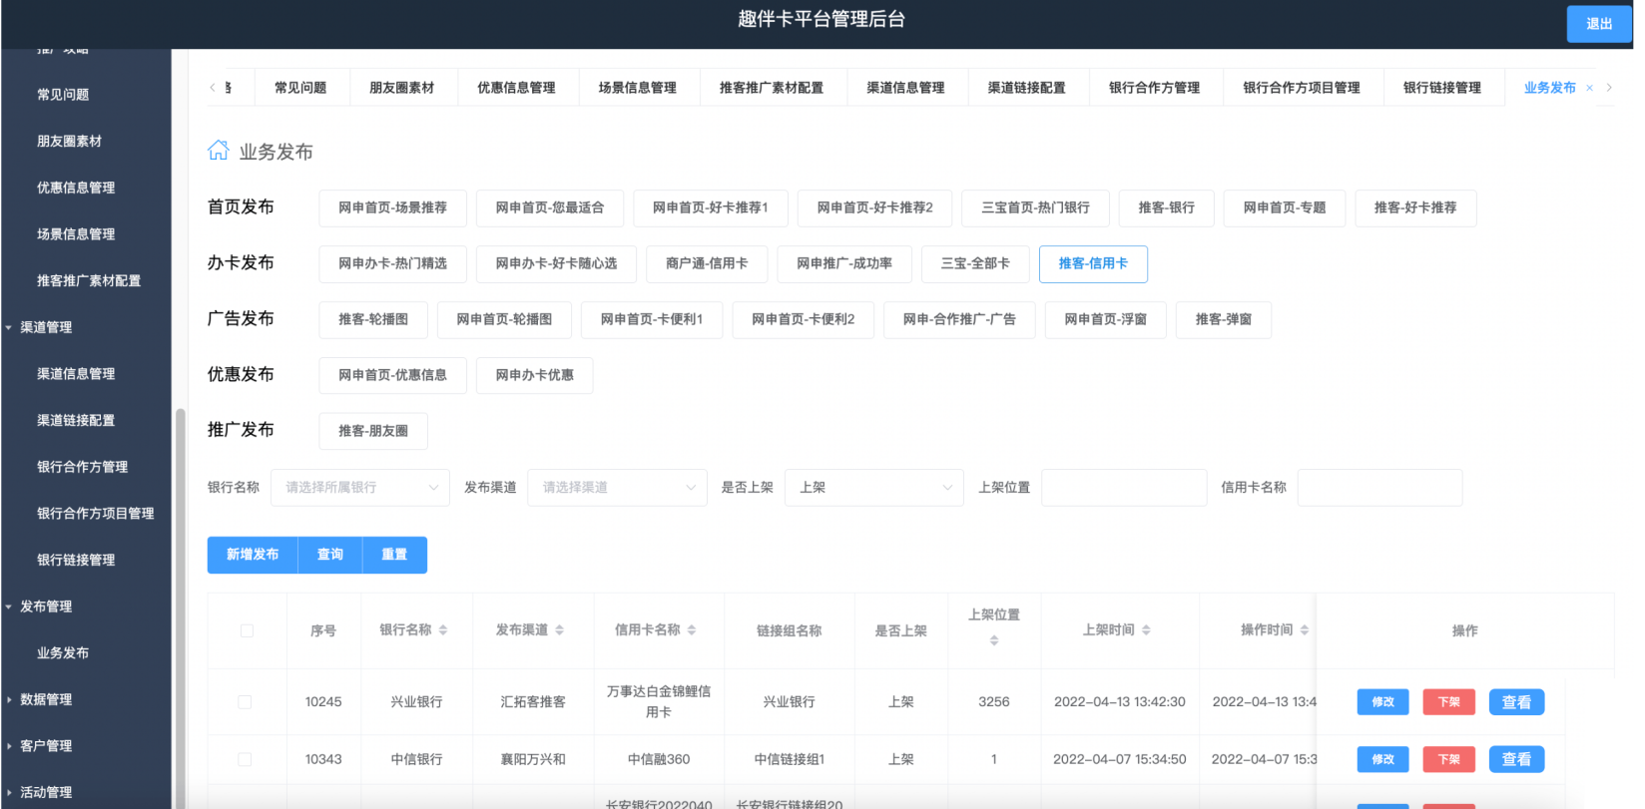

11、业务发布推客-朋友圈

修改状态筛选为是否上架筛选，屏蔽禁用按钮改为查看按钮

